№150 апрель 2023год

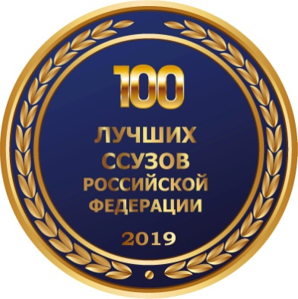
г.Владикавказ
Газета издаётся с сентября 2007 года
Е ж е м е с я ч н ы й в е с т н и к В М Т и м е н и Г.К а л о е в а
Первый апрель – никому не верь
1 апреля в России и во многих странах мира отмечается День смеха. Это известный праздник, в который принято устраивать розыгрыши друзьям и близким.
Официальной версии возникновения Дня смеха не существует. В разных странах есть свои предположения о том, как зародился этот праздник.
Европейцы связывают возникновение Дня смеха со своими культурами. В Средние века в Западной Европе Новый год отмечался в конце марта, а финалом праздничной недели было 1 апреля. С переходом на Григорианский календарь Новый год стал выпадать на 1 января, а тех, кто по привычке продолжал отмечать его в марте-апреле, стали называть апрельскими дураками. Из-за этого и зародилась привычка поддразнивать и разыгрывать сначала "дураков", а потом и всех вокруг. Эта традиция распространилась сначала в Европе, а потом и по всему миру.
В России традицию отмечать 1 апреля завезли приглашенные иностранцы. Историки отмечают, что в России День смеха начали праздновать во времена правления Петра I, который часто в юности проводил время в Немецкой слободе – районе Москвы, где жили европейцы.
Скорее всего, именно там Петр Алексеевич узнал о традиции разыгрывать друг друга на 1 апреля. Стараясь укоренить в России новую идеологию, государь принял целый комплекс культурных нововведений, который вошел в историю как «реформа веселья».
В период правления императора произошел первый масштабный первоапрельский розыгрыш. 1 апреля 1703 года иностранные артисты должны были дать представление, билеты на которое были раскуплены задолго до начала. Однако в день постановки зрители увидели на сцене лишь большой плакат с надписью: "Первый апрель – никому не верь".
С тех пор 1 апреля ежегодно стало днем, когда можно поупражняться в собственной изобретательности, шутках и розыгрышах.
В 1957 году Би-би-си запустила в эфир репортаж о том, как в Швейцарии на полях собирают урожай макарон. "Купились" миллионы.
В 1976 году британский астроном в своей программе на радио рассказал, что 1 апреля все желающие станут свидетелями редкого явления – парада планет. Юпитер, Плутон и Земля встанут в один ряд, что создаст особые гравитационные условия, и, если угадать время и подпрыгнуть ровно в ту секунду, то можно взлететь. Позднее люди стали звонить на радио и делиться своими впечатлениями о "полете".
1 апреля 1988 года "Известия" сообщили о "переходе" Диего Марадоны в "Спартак" за шесть миллионов долларов. На следующий день газета написала, что это был розыгрыш, однако новость уже подхватили мировые СМИ.
Несмотря на то, что 1 апреля принято считать Днем смеха и всеобщей радости, главное, чтобы розыгрыши не были обидными и опасными.
Редколлегия

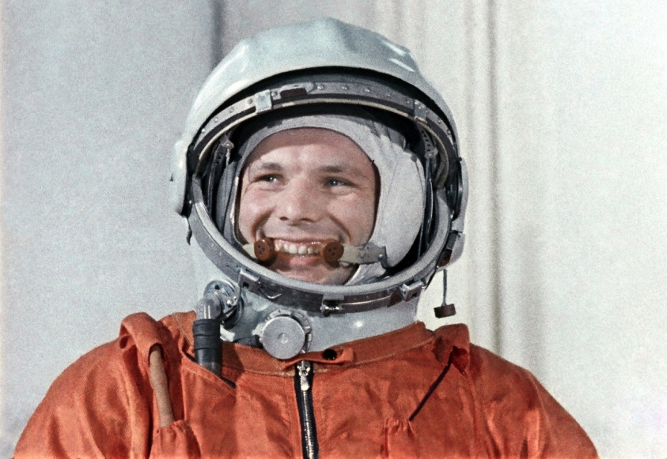
День космонавтики
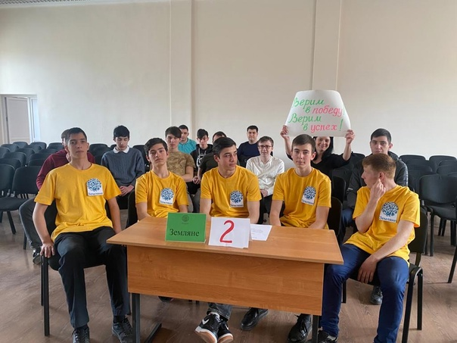
Он сказал: «Поехали!!!»… Эта знаменитая фраза прозвучала ровно 62 года назад, когда первый в мире космонавт Юрий Алексеевич Гагарин полетел в космос. 12 апреля 1961 года с космодрома Байконур впервые в мире стартовал космический корабль «Восток». Облетев орбиту Земного шара на протяжении 108 минут, советский первооткрыватель начал новую эпоху космических полетов с человеком на борту. Его полет на корабле "Восток" стал пособием для разработки стандартов безопасности жизни человека в невесомости. Произнося свое "Поехали!", его сердце билось со скоростью 150 ударов в минуту, как потом уже рассказывали медики. Было с чего: эмоции, волнение перед встречей с Вселенной. Его отправляли в неизведанное пространство, и никто не мог со стопроцентной гарантией сказать, что он вернется живым. За два дня до полета Гагарин написал прощальное письмо супруге и дочкам на случай катастрофы. Но, к счастью, все обошлось! Имя Юрия Гагарина навсегда вписано в историю.
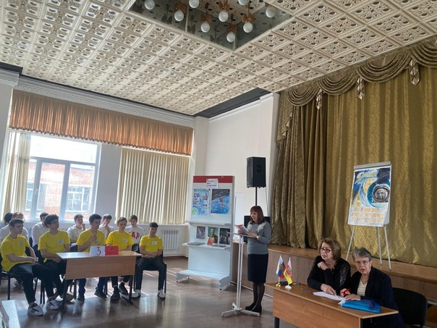
Юрий Гагарин шел на риск, ценою которого могла стать жизнь. После такого прорыва в освоении космоса Юрий Гагарин получил досрочное звание майора и одновременно Героя СССР.
Ежегодно в техникуме проводятся мероприятия, посвящённые этому замечательному празднику. И в этот раз во всех группах в рамках проекта «Разговоры о важном», состоялся разговор на тему: «День космонавтики. Мы первые!». В ходе разговора обучающиеся познакомились с историей советской и российской космонавтики. Посмотрели видеоролики о развитии современной космонавтики в России.
12 апреля, под руководством педагога - библиотекаря Кцоевой А. С. в техникуме прошёл брейн-ринг «Путь к звёздам», посвящённый 62-ой годовщине первого полёта человека в космос.
В брейн-ринге участвовали три команды: «Земляне» (группа № 14), «Ракета» (группа № 11), «Комета» (группа № 13).
Команды, в составе которых было по пять человек, должны были ответить на три вопроса в каждом из трёх раундов. Завершали брейн-ринг конкурс капитанов и конкурс болельщиков. Все
вопросы были связаны с освоением космоса.
Победителем брейн-ринга стала команда «Земляне», набравшая наибольшее число баллов, на втором месте — команда «Ракета».
Игра и процесс подготовки к игре позволили студентам повысить уровень знаний в области астрономии и космонавтики, выработать навыки командной игры.
13 апреля состоялся кинопоказ, посвящённый Дню авиации и космонавтики, который прошёл в рамках проекта «Знание. Кино» Российского общества «Знание».
Ведущая кинопоказа М. В. Сальникова обсудила фильм «Легенды космоса. Юрий Гагарин» дала возможность участникам кинопоказа ощутить чувство патриотизма, гордость за свою Родину, её великого гражданина Юрия Гагарина, повысить интерес к космосу, как явлению, побуждающему новые поколения к исследованию космического пространства
Спецкор А. Склюева

Об итогах участия Владикавказского многопрофильного техникума в открытом Республиканском чемпионате профессионального мастерства «Профессионалы»
Завершился открытый Республиканский чемпионат профессионального мастерства «Профессионалы», который проходил с четвертого по седьмое апреля 2023 года.
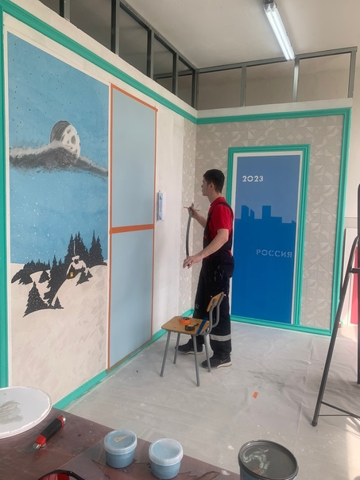
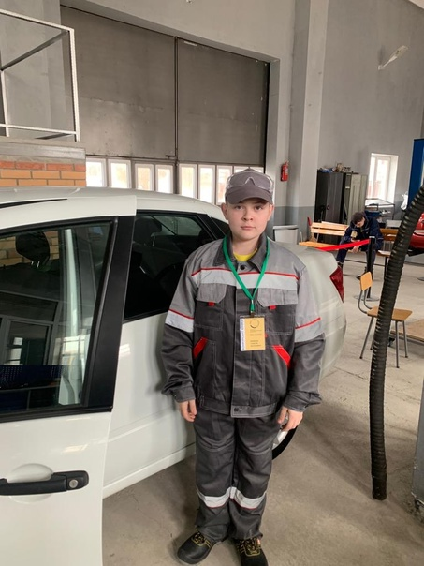
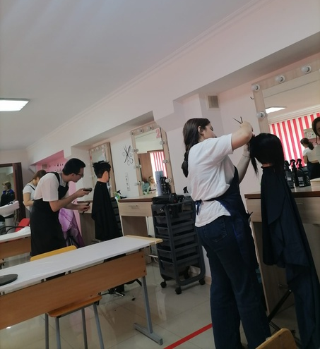
Команда техникума, куда вошли одиннадцать студентов и пять юниоров приняла участие в семи номинациях, завоевав 11 наград (медалей): две золотые медали, пять серебряных, четыре бронзовых.
В номинации «Парикмахерское искусство» все призовые места заняли представители техникума, студенты группы № 15: первое место заняла Кристина Казанцева, второе - Азамат Борадзов , третье - Диана Суанова; в номинации «Малярные и декоративные работы» на первом месте Филипп Ходов (группа № 10), на втором - Виолетта Хосонова (группа № 4), Хетаг Битиев из группы № 10 занял четвёртое место. Повторил свой прошлогодний успех Амиран Рыковский из группы № 14, занявший второе место в компетенции «Сварочные технологии».
Два вторых и три третьих места заняли юниоры. Вторыми стали Тимур Крыжановский и Даниил Кулявцев из СОШ № 15 (номинация «Электромонтаж»). Третье место в номинаци «Электромонтаж») среди юниоров завоевали Георгий Абаев из СОШ № 15 и Артём Сыч из СОШ № 39. Юниор Георгий Майряев из СОШ № 22 стал третьим в номинации «Ремонт и обслуживание легковых автомобилей».
Юниоры, занявшие призовые места в номинации «Электромонтаж», проходят уроки технологии на базе ВМТ.
Поздравляем победителей и призёров чемпионата «Профессионалы»!
Зам.директора по УПР Н. В. Дзугкоева
Акция «Дети России - 2023»
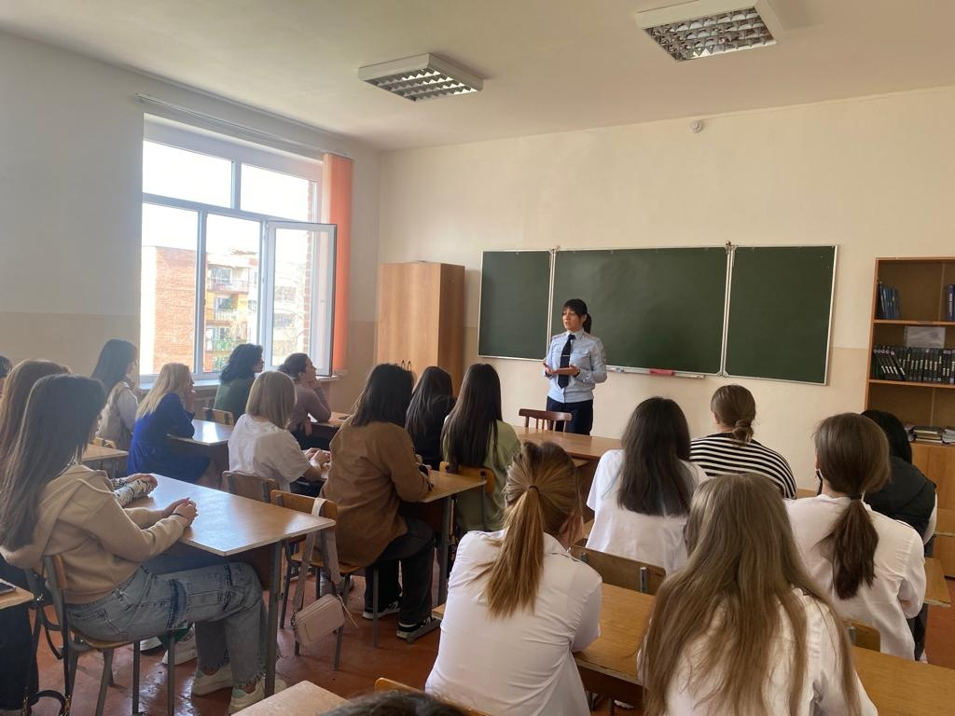
4 апреля 2023 года студенты группы № 6 и группы № 20, проходящие обучение по специальности «Парикмахерское искусство», встретились с майором полиции Алиной Бясовой - представителем Управления по контролю за оборотом наркотиков МВД
РФ по РСО-Алания.
Встреча прошла в рамках всероссийской межведомственной оперативно-профилактической акции «Дети России - 2023», первый этап которой проходит с 3
по 12 апреля.
Состоялась беседа, направленная на формирование негативного отношения к употреблению наркотиков. Акцентировалось внимание на вопросе об ответственности несовершеннолетних за незаконный оборот наркотических средств, предусмотренной законодательством РФ.
Майор полиции ответила на многочисленные вопросы студентов.
Спецкор М.Маргиева
День открытых дверей в техникуме

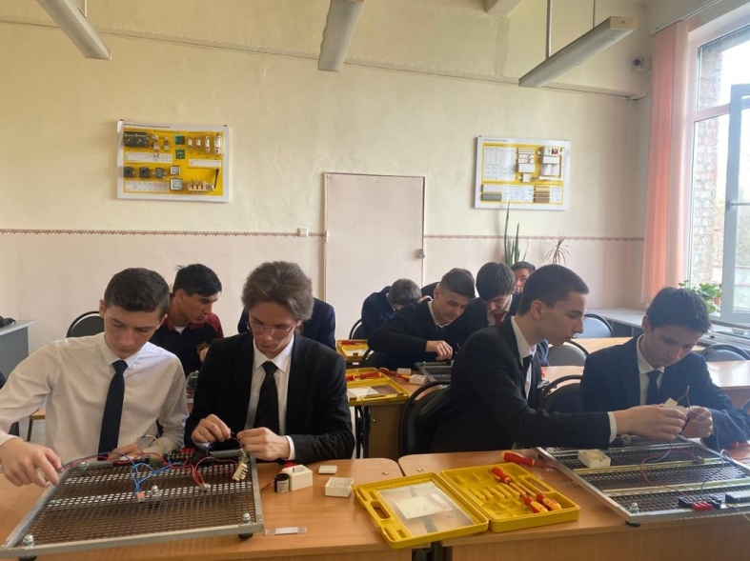
7 апреля в техникуме прошел День открытых дверей. Гостями техникума были 162 девятиклассника из СОШ № 15, 16, 39, 41, 42, 46, 48 г. Владикавказ. В актовом зале учебного заведения гости, посмотрев видеоролик, познакомились с информацией о техникуме, посмотрели выступление агитбригады. Затем работа продолжилась на восьми площадках (сварочные технологии, электромонтаж, малярные и декоративные работы, информационные технологии, парикмахерское искусство.
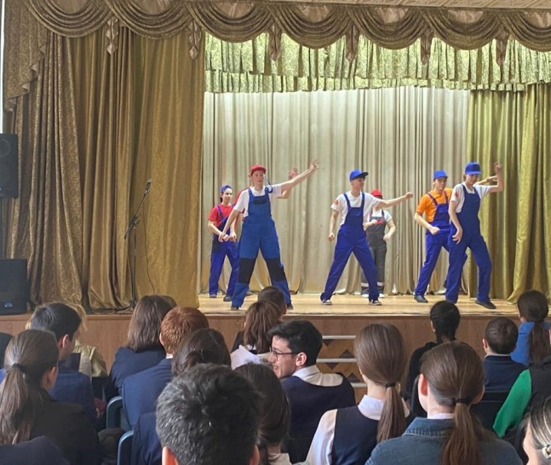
Гостей принимали мастера производственного обучения, преподаватели и студенты -волонтёры.
Ребята могли попробовать выполнить предложенное задание своими руками на любой из площадок. Мероприятие прошло на хорошем организационном уровне. Позволило учащимся школ ближе познакомиться с техникумом, профессиями, по которым будет производиться приём в 2023 году.
Спецкор Д. Кокоева

Встреча студентов выпускных курсов техникума с представителями Норильского комбината «Норильск - никель».
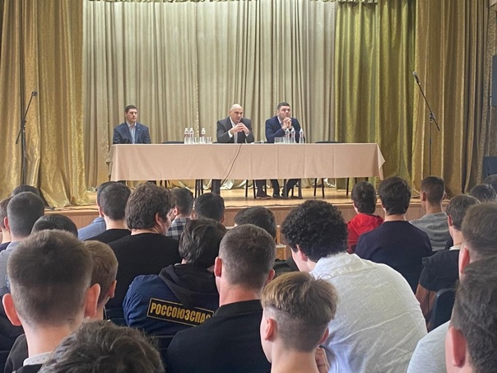
В актовом зале техникума состоялась встреча студентов выпускных курсов Владикавказского многопрофильного техникума, Северо - Кавказского строительного техникума, Профессионального училища № 5 с представителями Норильского комбината «Норильск - никель».
На встрече присутствовали Астахов Александр Александрович - заместитель генерального директора комбината по работе с персоналом, Курдуманов Дмитрий Анатольевич - заместитель управляющего ООО «Норильск - энергоремонт», Стадник Денис Анатольевич - профессор кафедры горного дела СКГМИ.
Гости из Норильска рассказали о своих предприятиях, условиях приёма на работу, условиях работы и заработной плате различных категорий работников, условиях проживания, алгоритме приёма на работу, ответили на многочисленные вопросы присутствующих.
Стадник Денис Анатольевич рассказал о работе студентов СКГМИ в составе стройотряда в Норильске, а также о специальностях, которые можно приобрести, обучаясь на горно-геологическом факультете СКГМИ.
Спецкор Г. Кочиев

Профориентационная работа со школами республики.

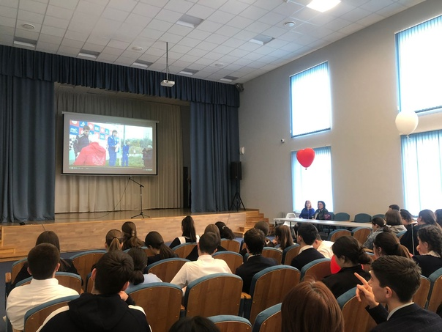
Одним из приоритетных направлений деятельности техникума является профориентационная работа. В соответствии с планом профориентационной работы большинство педагогических работников являются профориентаторами в школах республики, в которых проводят целенаправленную работу по профессиональной ориентации школьников.
Во взаимодействии с отделами образования Дигорского, Алагирского, Правобережного и Пригородного районов профориентаторы и агитбригада техникума выезжали в населённые пункты этих районов. 18 апреля в помещении СОШ с. Сунжа состоялась встреча с девятиклассниками десяти школ, 19 апреля в актовом зале СОШ №1 ст. Архонская - встреча с учащимися школ № № 1, 2 ст Архонская, 20 апреля на базе СОШ Нижняя Саниба прошла встреча с учащимися четырёх школ района, 21 апреля на базе СОШ № 1 с. Ногир - с учащимися девяти школ.
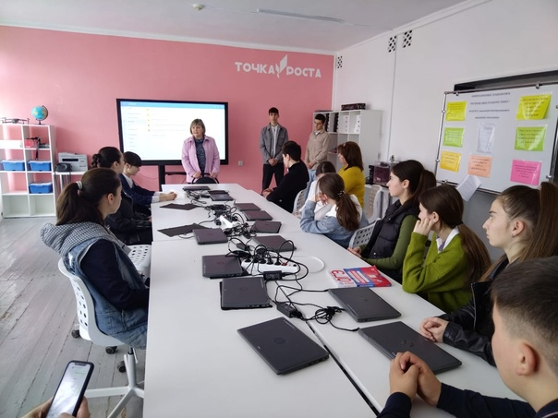
29-30 марта пофориентаторы побывали в школах Дигорского района, 10-11 апреля поработали с учащимися Алагирского района .
Педагоги - профориентаторы (Бурнацева Роза Сослановна, Гегуева Светлана Борисовна, Костионова Марина Юрьевна, Габеева Алла Мухарбековна, Болотаева Мадина Омаровна, Кцоева Алла Сафарбиевна,Сальникова Марина Владимировна, Бережная Наталья Леонидовна, Берионидзе Нази Владимировна) показывали на встречах видеоролик о техникуме, рассказывали о профессиях и специальностях, по которым будет осуществляться приём на обучение в 2023 году, раздавали рекламные проспекты об учебном заведении.
Перед собравшимися свою программу показывала агитбригада техникума «Аланские профи» под руководством педагога дополнительного образования Гиголаевой Анастасии Валерьевны.

Зам. директора по УВР И.С. Мукагова
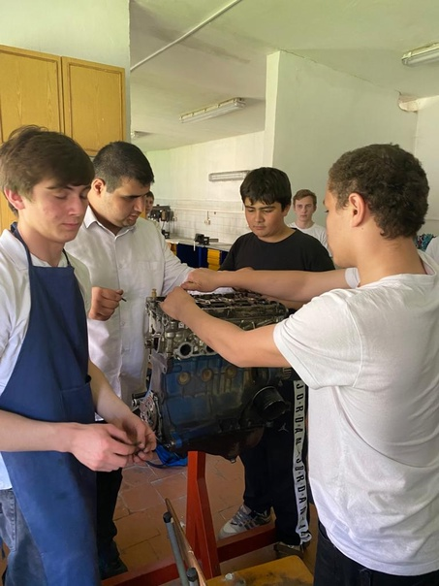
Проект «Субботы СПО»

С 15 апреля по субботам в техникуме проходят Дни открытых дверей в рамках проекта Министерства образования и науки Республики Северная Осетия- Алания «Субботы СПО».
В мастер - классах приняли участие более 230 учащихся из школ № 15, 16,22, 39 г. Владикавказа, СОШ № 2, № 4 г. Беслана, СОШ № 2 г. Дигоры, СОШ № 2 с.Тарское, СОШ с. Мичурино Ардонского района и школа имени И.С. Багаева с. Сунжа Пригородного района, которые в течение недели зарегистрировались на демонстрационных площадках техникума по выбранным ими профессиям. В актовом зале учебного заведения гости, посмотрев видеоролик, познакомились с информацией о техникуме, посмотрели выступление агитбригады. Работа продолжилась на площадках (электромонтаж, малярные и декоративные работы, информационные технологии, парикмахерское искусство, ремонт и обслуживание легковых автомобилей, сварочное производство). Мастер - классы вели мастера производственного обучения, преподаватели и студенты - волонтёры. В процессе мастер-классов школьники могли попробовать сами выполнить предложенное задание.
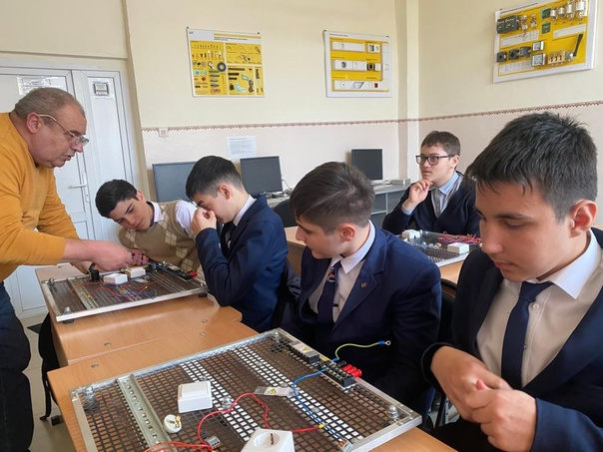
Мероприятие позволило учащимся школ ближе познакомиться с техникумом, профессиями, по которым будет проводиться приём в 2023 году.
Спецкор А. Гаглоева

«Студенческая весна Алания-2023»
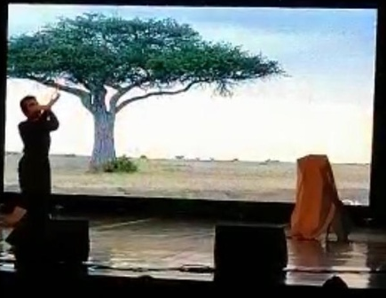
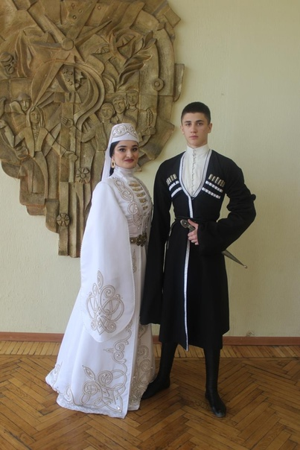
Студенты техникума приняли участие в нескольких номинациях фестиваля «Студенческая весна Алания -2023» и стали призёрами в трёх из них.
В номинации «Театр малых форм» театральная студия техникума «Ныфс» под руководством педагога дополнительного образования А. В. Гиголаевой представила на суд жюри мини-спектакль «Слепые» по мотивам произведений Мориса Метерлинка. Участники спектакля - студенты разных групп и направлений обучения: Анастасия Склюева, Давид Тедеев, Вильям Тедеев, Георгий Мисиков, Лидия Чернуцкая, Эльбрус Санакоев.
Постановка понравилась и жюри, и зрителям и заслуженно заняла первое место в номинации.
Первое место в номинации «Пантомима» заняла студентка первого курса Мишель Маргиева.
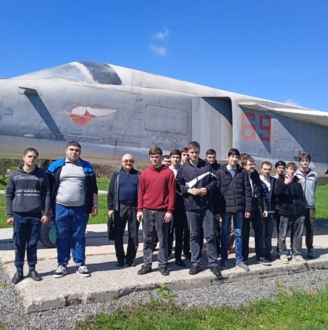
Мелисса Пелиева и Станислав Кесаев, стали третьими в номинации «Осетинский танец», исполнив танец «Хонга».
Поздравляем ребят и их руководителей! Желаем успешной учёбы и дальнейших творческих успехов!
Спецкор А. Склюева
Военно-патриотическая акция «День призывника»
14 апреля студенты техникума призывного возраста приняли участие в военно-патриотической акции «День призывника», состоявшейся на базе воинской части 20634 (п.Спутник).
В течение дня ребята познакомились с историей части, с современной военной техникой, бытом военнослужащих.

В техникуме продолжает свою работу
«Школа родителей»
19 апреля в техникуме прошло очередное занятие «Школы родителей», которая работает в техникуме с сентября 2015 года.
Цель работы «Школы родителей» - установление и активизация сотрудничества образовательного учреждения и семьи в вопросах воспитания, обучения и развития подростков.
В этом учебном году постарались больше привлечь родителей первого курса, что поможет
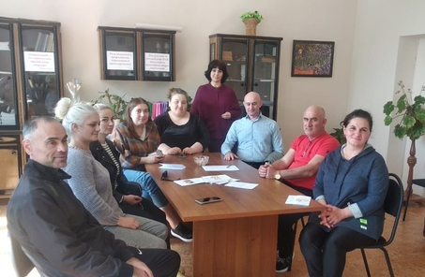
детям быстрее адаптироваться в новом коллективе.
На очередном занятии были затронуты две темы. Психолог техникума Тамара Нестеренко обсуждала с родителями вопрос о профилактике суицидального поведения подростков, социальный педагог Фатима Кочиева говорила о профилактике агрессивного поведения подростков. Были разработаны, обсуждены с присутствующими и розданы «Рекомендации родителям по профилактике суицидального поведения детей».
Родители поделились опытом воспитания своих детей, получили ответы на интересующие их вопросы. Разговор получился очень полезным и интересным.
Педагог-психолог Т.Г.Нестеренко
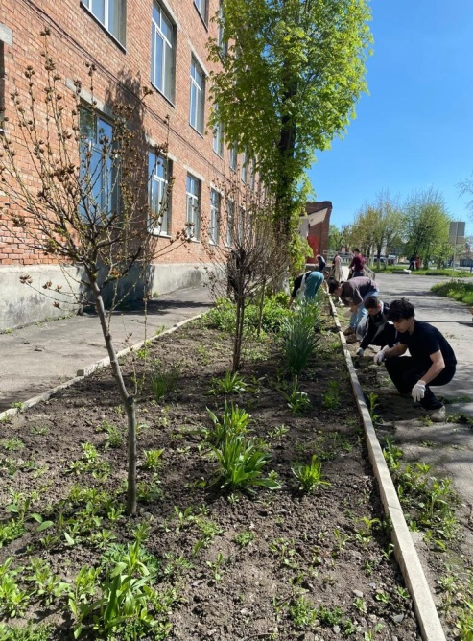
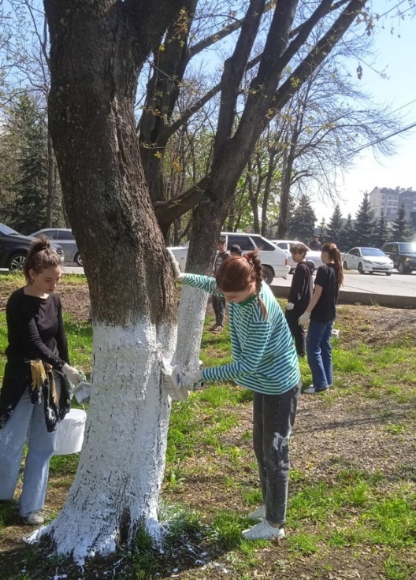
Студенты техникума приняли участие в общереспубликанском субботнике

19 апреля студенты группы № 7 приняли участие в субботнике, организованном префектурой
Северо - Западного МО
г. Владикавказа.
Ребята белили деревья на довольно протяжённом участке от Ногирского поворота до Архонского круга.
22 апреля студенты привели в порядок территорию техникума, провели генеральную уборку в мастерских, побелили деревья на прилегающей к техникуму территории. Работали ребята с удовольствием, в приподнятом настроении.
Спецкор В.Борисенко

Трениги по профилактике наркомании
Совместно с Центром социализации молодёжи Комитета РСО-Алания по делам молодёжи, в техникуме проведены тренинги с обучающимися группы №13, направленные на противодействие распространению наркомании и социально - негативных явлений в молодёжной среде.
В процессе занятий отрабатывался алгоритм действий в различных жизненных ситуациях, подростки узнали много нового, получили навыки неформального общения. Были затронуты такие темы, как «Дружба», «Ценности», «Наркомания - знак беды».
Тренинги способствовали выработке активной жизненной позиции, развитию умения вести диалог, твёрдо противостоять предложениям попробовать то или иное наркотическое или психотропное вещество.
С подростками работала Светлана Гозоева, специалист Центра социализации молодёжи. Заключительным мероприятием стала встреча студентов с юристом Центра Зитой Кесаевой.
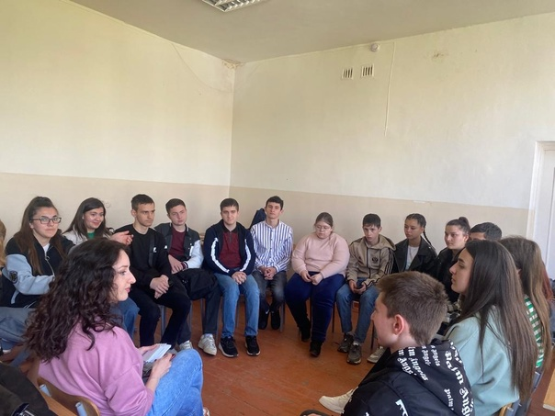
Спецкор А. Склюева

Педагоги и студенты техникума приняли участие в церемонии эстафеты Флага конкурса «Мастер года» Северо - Кавказского федерального округа
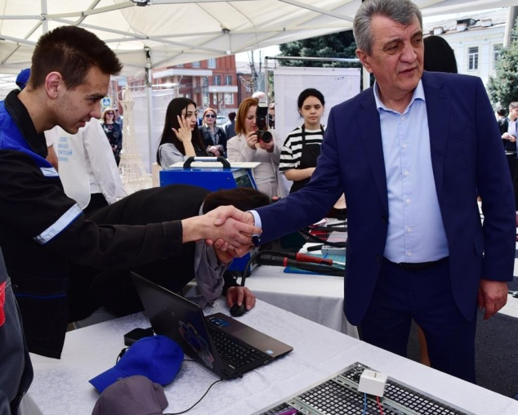
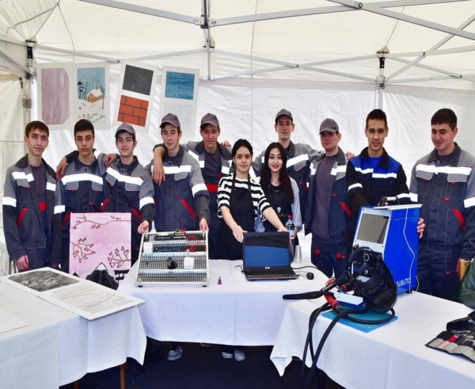
Студенты техникума Битиев Хетаг, Галкин Владислав, Харебова Афина, Богиев Михаил на презентационной площадке представили профессии по компетенциям: сварочные технологии, парикмахерское искусство, электромонтаж, малярные и декоративные работы.
В Церемонии приняли участие педагогические работники и студенты техникума.

Спецкор Г. Кочиев
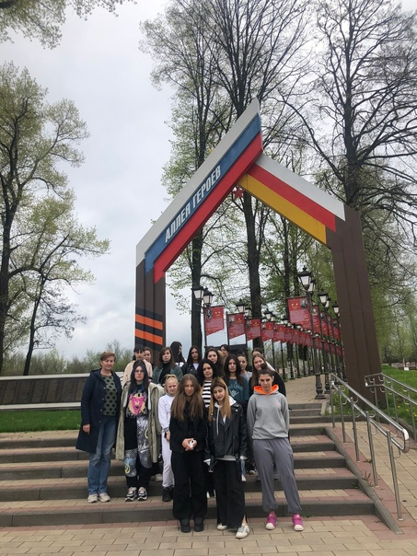
Экскурсии по памятным местам славы Северной Осетии
25 апреля студенты групп № 6 и № 20 под руководством мастера производственного обучения Лолаевой Людмилы Константиновны побывали на экскурсии по памятным местам славы Северной Осетии.
Экскурсия, приуроченная предстоящему Дню Победы, состояла из двух этапов. Вначале студенты в течение часа проехали по городу Владикавказ на трамвае, слушая экскурсовода, который рассказывал о местах, связанных с обороной города в 1942 году.
Вторая часть экскурсии позволила студентам отдать дань памяти павшим у памятника Герою Советского Союза Петру Барбашову, у памятника семи братьям Газдановым, у памятников славы в Куртатинском ущелье.
Поездка позволила студентам ещё раз прикоснуться к героическим страницам истории Великой Отечественной войны, великому подвигу советского народа, ощутить гордость за свою страну, свою республику.
Спецкор М. Маргиева

РЕДАКТОР Ф. Я. Кочиева, корреспонденты: члены кружка «Спецкор»

